Архітектура обчислювальних систем та схемотехніка
Лабораторна робота № 11
Виконав: студент групи ПМО-11
Гошко Маркіян
Тема: МАСИВИ З ІНДЕКСУВАННЯМ, СТЕК, РОБОТА З МАТРИЦЯМИ
Мета роботи: використовуючи середовище Visual Studio, написати програму опрацювання масивів даних на мові Assembler.

Варіант 3:
Робота по варіанту

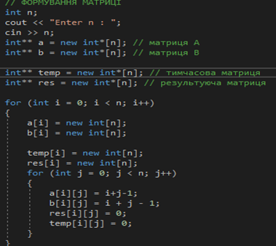
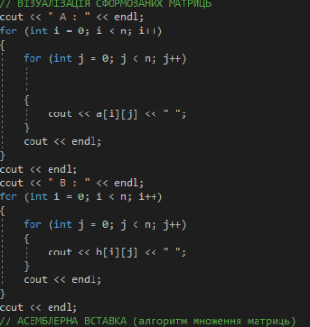
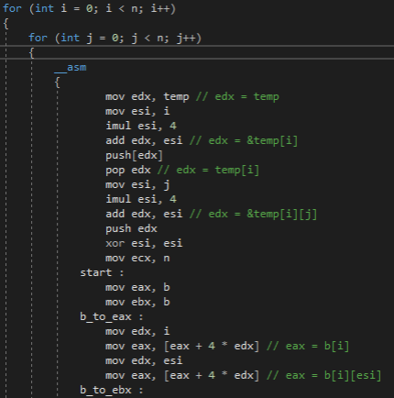
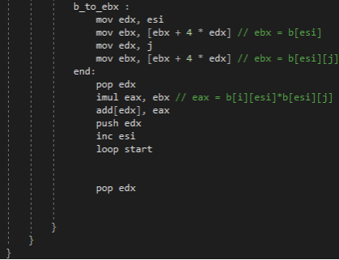

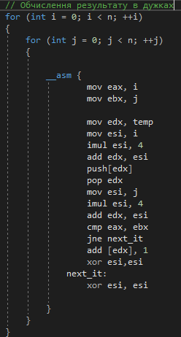

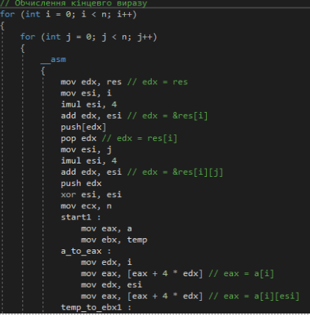
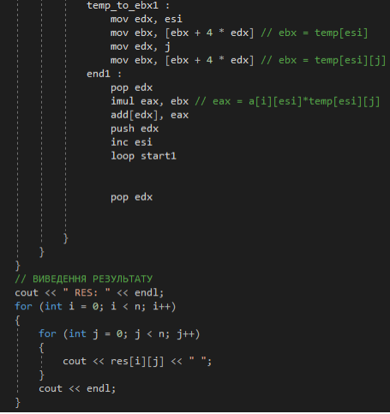

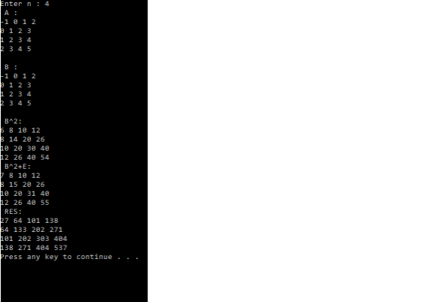
Висновок: трохи не вийшло , тому трохи помогли, але під час виконання даної лабораторної роботи я навчився опрацьовувати масиви даних за допомогою мови програмування Assembler.

